ALPAY'ın Ev Hali ‘’GECELER ‘’
Bazı yetenekleri hakkını vererek anlatmak zordur. Yorumculuğundan bahsetsek besteciliği eksik olur, sanatçı duruşundan dem vursak söz yazarlığı yetim kalır.
Alpay da müzik dünyamız için böyle bir sanatçı.
Fabrika Kızı, Eylül'de Gel, Dağların Arkasında Yar, Sen Gidince, Gitme...
Yıllardır kalbimizi fetheden, içimizde özenle sakladığımız şarkılar değil midir bunlar?
Bu topraklarda doğduğu için binlerce kez şükrettiğimiz, ses rengine hayran olduğumuz, Türkiye’nin en kaliteli ve en büyük erkek yorumculardan biridir Alpay.
2012 yılında yayınlanan "Aşka Dair" albümüyle üretkenliğine yıllardır hiç ara vermeden devam eden güçlü yorumcu bu sefer "Ev Hali" adını verdiği ve sadece
dijital platformlarda yayınlanacak olan yepyeni şarkısı ile ruhumuzu doyuracak.
Şarkı ev ortamında hiç stüdyoya girilmeden bir kere alınan kayıtla oluşturulmuştur. Düzenlemesini Barkın Tarım'ın yaptığı ve gitarı ile eşlik ettiği Geceler’de Alpay mızıka çalarak şarkısına renk kattı.
Ev ortamında yapılan müziğin sıcaklığını yansıtmak isteyen ve anlamsız anlatımlardan oluşan popülist kliplerden uzak durmaya çalışan sanatçı, kayıt sonrası evinde bir defa söylediği bu şarkıyı Gökhan Özdemir klip haline getirdi.
Ossi Müzik etiketiyle yayınlanacak olan dijital single’ın yapımcılığını ise Hakan Eren üstleniyor.
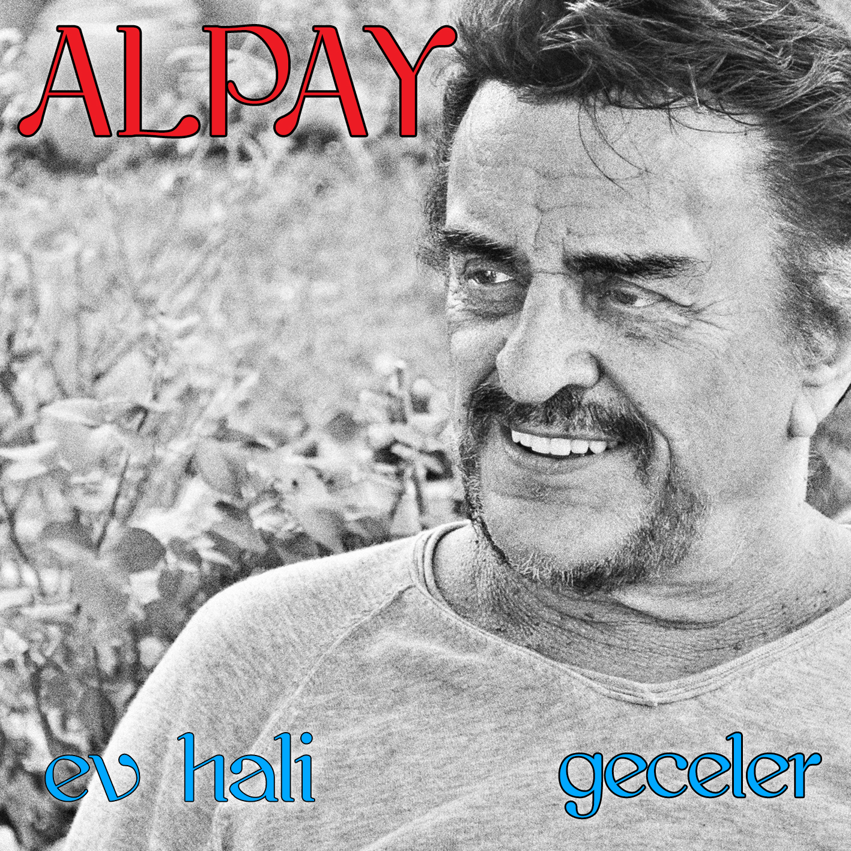
Gezi şehitlerinden olan Ethem Sarısülük için bestelediği "Ellerinde Güllerle-Gezi'ye İthafen" adlı parça ile sosyal medyada paylaşılma ve tıklanma rekorları kıran Alpay "Geceler" adlı parçasıyla da kendisine olan özlemimizi bir parça da olsa dindirecek.

ALPAY – Ev Hali
GECELER
Söz-Müzik: Alpay Düzenleme: Barkın Tarım


SINGLE İLE İLGİLİ BASIN BÜLTENİ VE CD KAPAĞINI www.ossimuzik.com ADRESİNDE ‘’BASIN ODASI’’ BÖLÜMÜNDEN BİLGİSAYARINIZA İNDİREBİLİRSİNİZ.
Basın ve Halkla İlişkiler:HAKAN EREN Tel-fax: 0212-238 68 73 www.ossimuzik .com birzamanlar@yahoo.com info@ossimuzik.com

